# Actividad 1

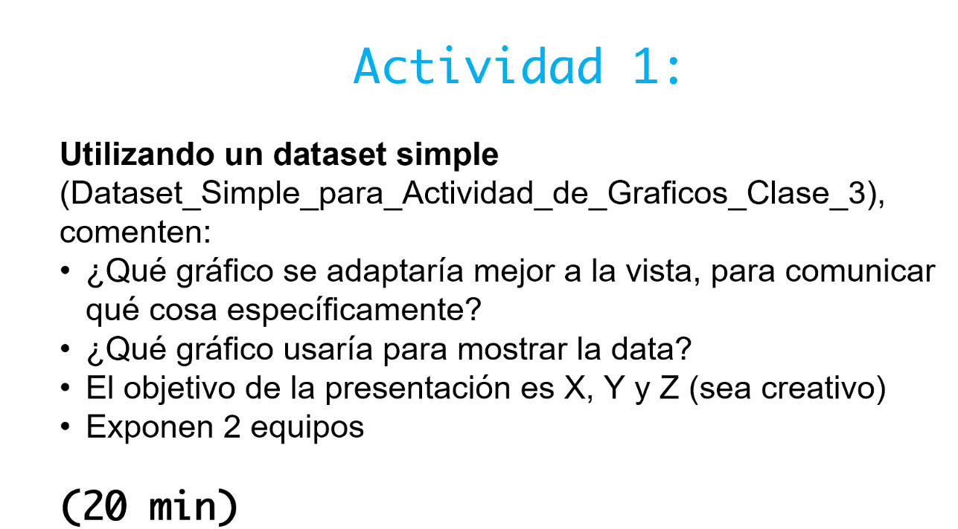

P1.

Línea para comunicar ventas por producto/región en el tiempo (agrupado por meses)

Torta para mostrar porcentaje de ventas por producto/región

Barras para mostrar satisfacción por producto/región

P2,

No mostraríamos toda la data en un solo gráficos, sino que nos daríamos objetivos a mostrar y luego presentar un gráfico que permita visualizar ese objetivo (como los ejemplos que vimos más arriba)

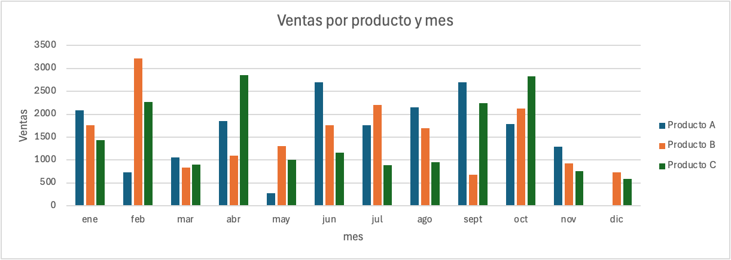

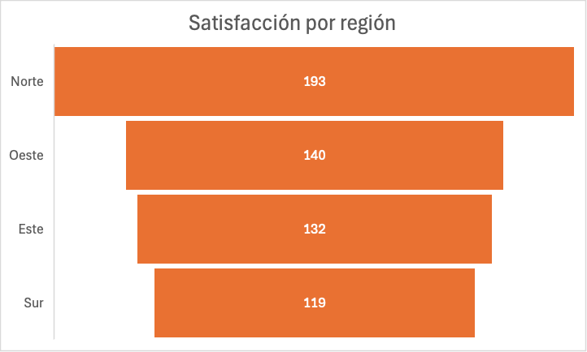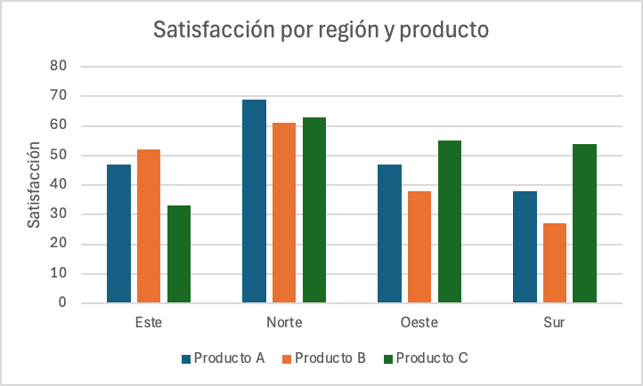

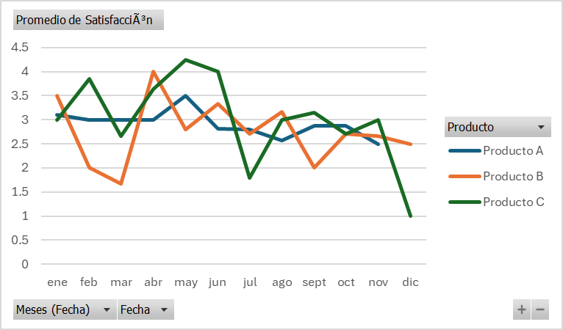

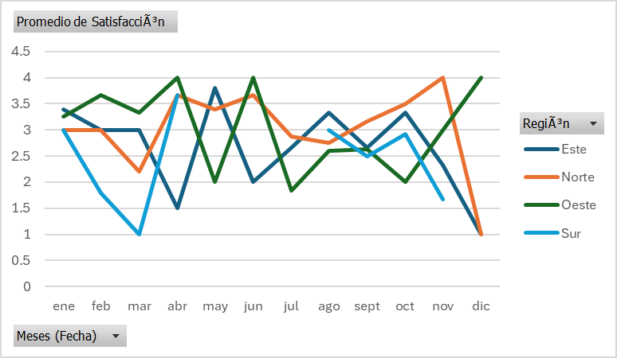

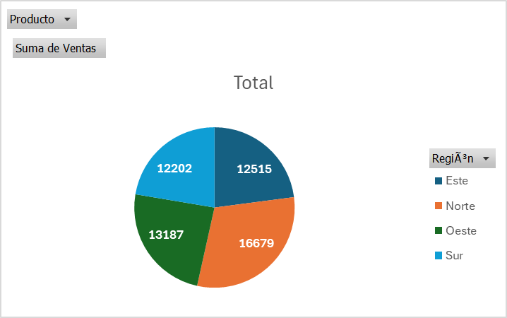

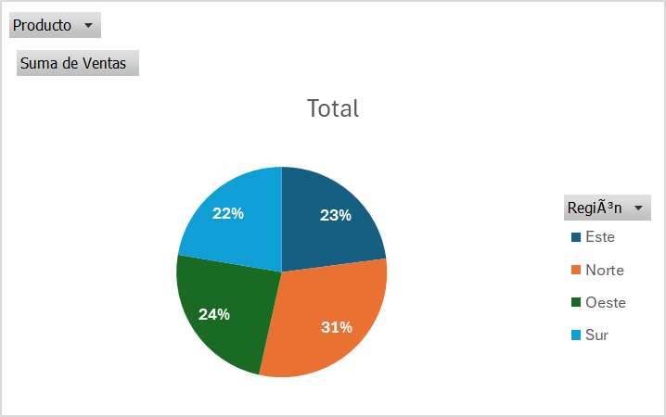

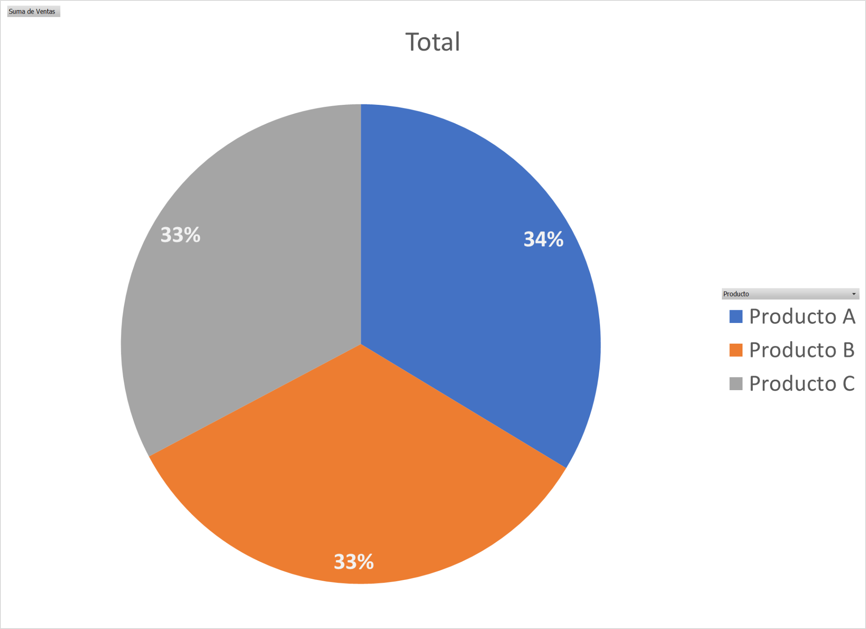

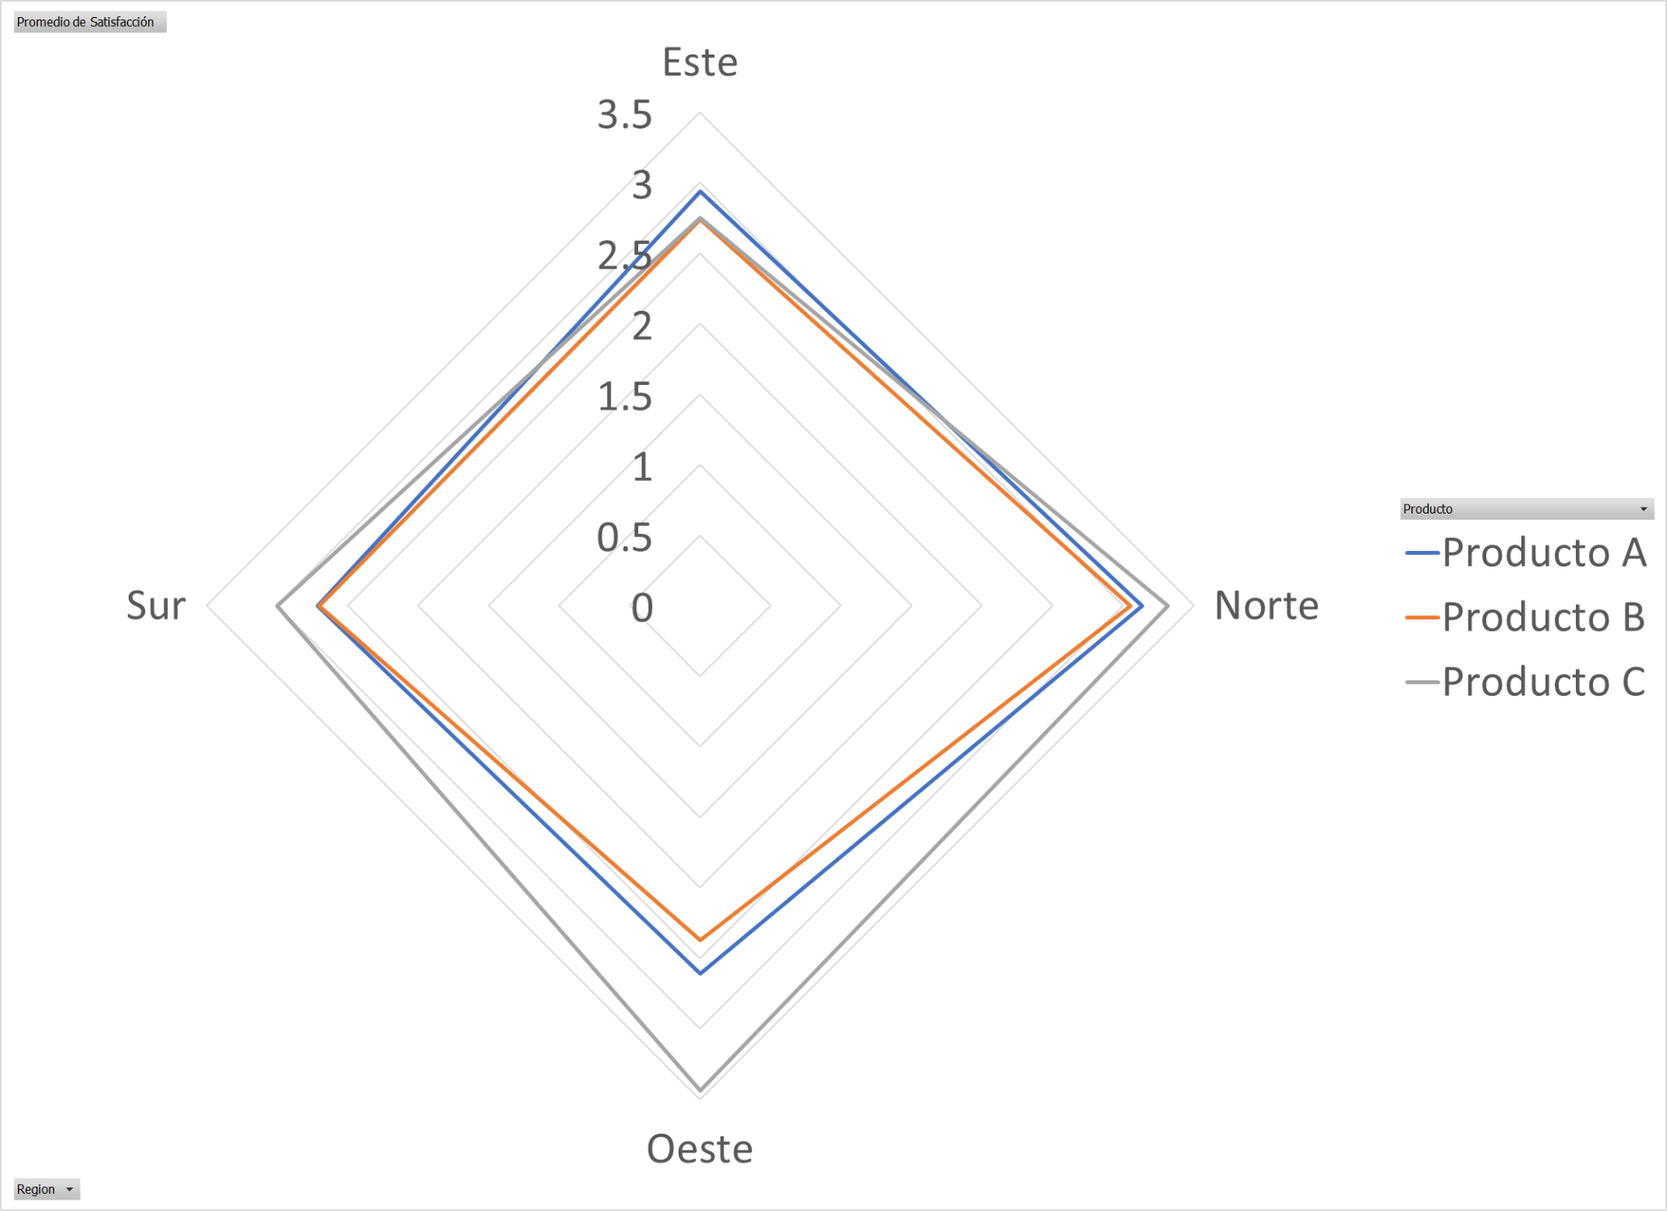

# Actividad 2

